**HISTORIAL DE TRANSACCIONES**

Se visualizará los siguientes datos de cada transacción:

* Fecha y hora en la que se realizo la transacción.
* Tipo de transacción (Venta con tarjeta, Retiro, Deposito, Transferencia, Consulta de Saldo, Creación de cuenta)
* Monto de la transacción.
* Numero de cedula de la transacción, para la transacción venta con tarjeta se deberá mostrar el numero de la tarjeta. Para la transacción de transferencia se deberá mostrar el numero de cedula de la cuenta que realizo la transferencia.

**PUNTOS A EVALUAR:**

* Diseño del aplicativo.
* Uso de RecyclerView, CardsView, Botones, Campos para ingreso de texto.
* Usar Toolbar en todas las actividades y que muestre un titulo según la actividad en que se encuentra.
* Todas las transacciones deberán tener un botón de aceptar o cancelar. Si el usuario cancela la transacción se deberá mostrar una nueva actividad o un AlertDialog informando que la transacicon fue cancelada. Si el usuario acepta la transacción se deberá mostrar una nueva actividad o un AlertDialog informando el estado de la transacción, mostrando un mensaje en caso de ser rechazada.

**Diseño guía:**

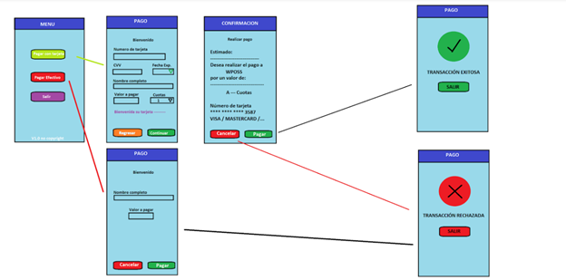

**Que debes usar**

* Manejo de Intent (dirigirse a la actividad y enviar por lo menos 1 parámetro - Bundle)
* Objetos
* Bases de datos SQLite
* Uso de SharedPreference
* Carpeta Colors y Strings.

**Nota:** Todo lo usado en este ejercicio tanto código lógico como diseño, deben saber su funcionamiento. Si puede documentar su código será valorado.